标准操作规范STANDARD OPERATION PROCEDURES
档号Policy No.：Epark/SOP/010 | 部门Department：FB | 分部门Section：Epark
编订Prepared by:  签名：  Signature: | 发布Issued by:  签名：  Signature: | 总经理审批GM approval:  签名：  Signature:
生效日期Effective Date:  2023年9月1日 | 取代Supersedes:  新增 | 分发Distribution:

主题Subject: 半自动咖啡机的日常保养和维护

目的Purpose：
使所有员工能够正确掌握半自动咖啡机的日常保养和维护

程序Procedures：
咖啡机的保养（每天）
1. 按下咖啡冲泡键（图一），用弯头刷（或牙刷）清洗冲泡器滤网（图二），清洁冲泡器内的凹槽（图三，注意不要烫伤手或其他部位）；
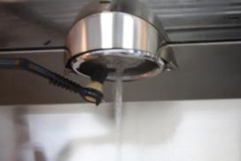
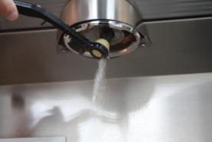
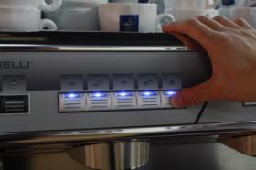

图一 图二 图三
2. 取下过滤器，拆掉过滤器内滤网，将清洁专用的盲网安装到过滤器内（图四）。在盲网中放入2-3克清洗药粉（图五），再将过滤器安装到冲泡头上（图六）；
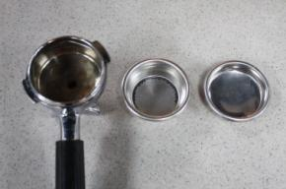
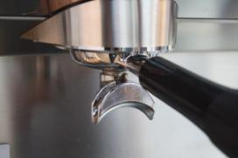
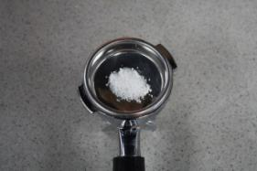
1
2

图四 图五 图六
3. 按咖啡制作按键（图七），15 秒后停止，等待5-6秒，重复4－6次，直到药粉溶化完全为止；取下过滤器冲洗干净，重新安装好，不加药粉，重复步骤④，每次10s，重复4－6次。取下过滤器拆下过滤器内的盲网(图八)，将过滤器和滤网放在热水中（没过过滤器为准），加入2-3克药粉浸泡一晚。次日使用咖啡机前，请用清水将冲洗过滤器和滤网冲洗干净，做杯咖啡消除残留的味道；
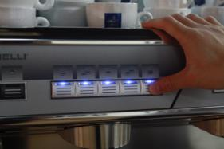
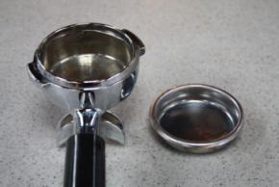
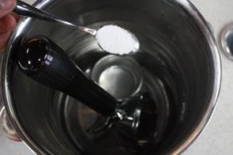

图七 图八 图九
4. 所有冲泡头和手柄过滤器均按上述方法保养；
5. 蒸汽管和蒸汽喷头保养：
先用蒸汽喷头打冷水至滚烫，反复3次以上，直到钢杯内的水澄清为止；清洁蒸汽孔，然后在清水中浸泡一晚；
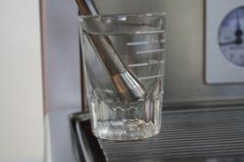
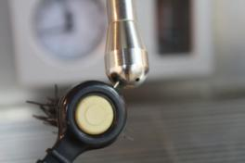
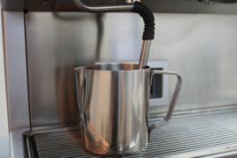

6.下水托盘和下水槽保养：
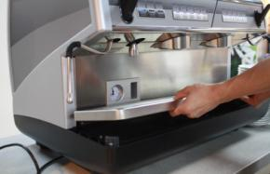
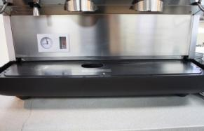
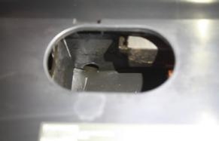

图十 图十一
①将下水托盘拿出（图十），仔细冲洗干净，并检查下水塑料小槽（图十一，方形黑色塑料盒，带有排水管），如发现有堵塞的情况，请将塑料槽内的咖啡残渣等取出。将下水托盘擦拭干以后重新放好，用清水反复冲洗，保证清洁和畅通(一个装满的下水槽应该在10秒内流完所有积水)；
②如果排水仍然缓慢，用螺丝刀旋松排水软管夹，将软管从下水槽上取下，用手敲击软管以排通管内的堵塞物。如果问题仍不能解决，请求助服务技术员或供应商。
③将下水托盘拆下，冲洗下水渣盒，清洁下水托盘，擦拭干以后重新装回咖啡机；擦拭机器机身；
7.外观清洁：
工具：毛巾
关闭电源，用湿布将机器外表擦拭干净，注意千万不要用酒精等化学试剂擦拭机器外表和喷涂文字之处。

